Майстер-клас адміністрації школи для заступників керівників закладів освіти
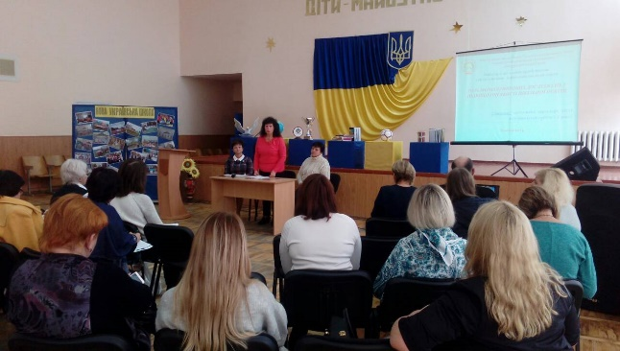
25 жовтня 2018 року на базі Комунального закладу освіти «Спеціалізована школа №134 гуманістичного навчання та виховання» Дніпровської міської ради відбувся майстер-клас адміністрації школи для заступників керівників закладів освіти з теми: «Роль моніторингових досліджень у підвищенні якості шкільної освіти». Мета: ознайомлення з досвідом роботи адміністрації школи, педагогічного колективу з організації та проведення моніторингових досліджень освітнього процесу.
Заступники керівників закладів освіти ознайомились з теоретичними засадами моніторингових досліджень, нормативно-правовою базою даного питання, психологічним супроводом школярів впродовж всього навчання у школі.
Директор школи Кульбач Л.М. презентувала проект «Школа життєтворчості - школа майбутнього». Заступники директора школи провели майстер-клас з ведення моніторингу загальноосвітньої підготовки учнів, моніторингу становлення свідомої особистості з активною громадською позицією, моніторингу становлення методологічної культури вчителя. 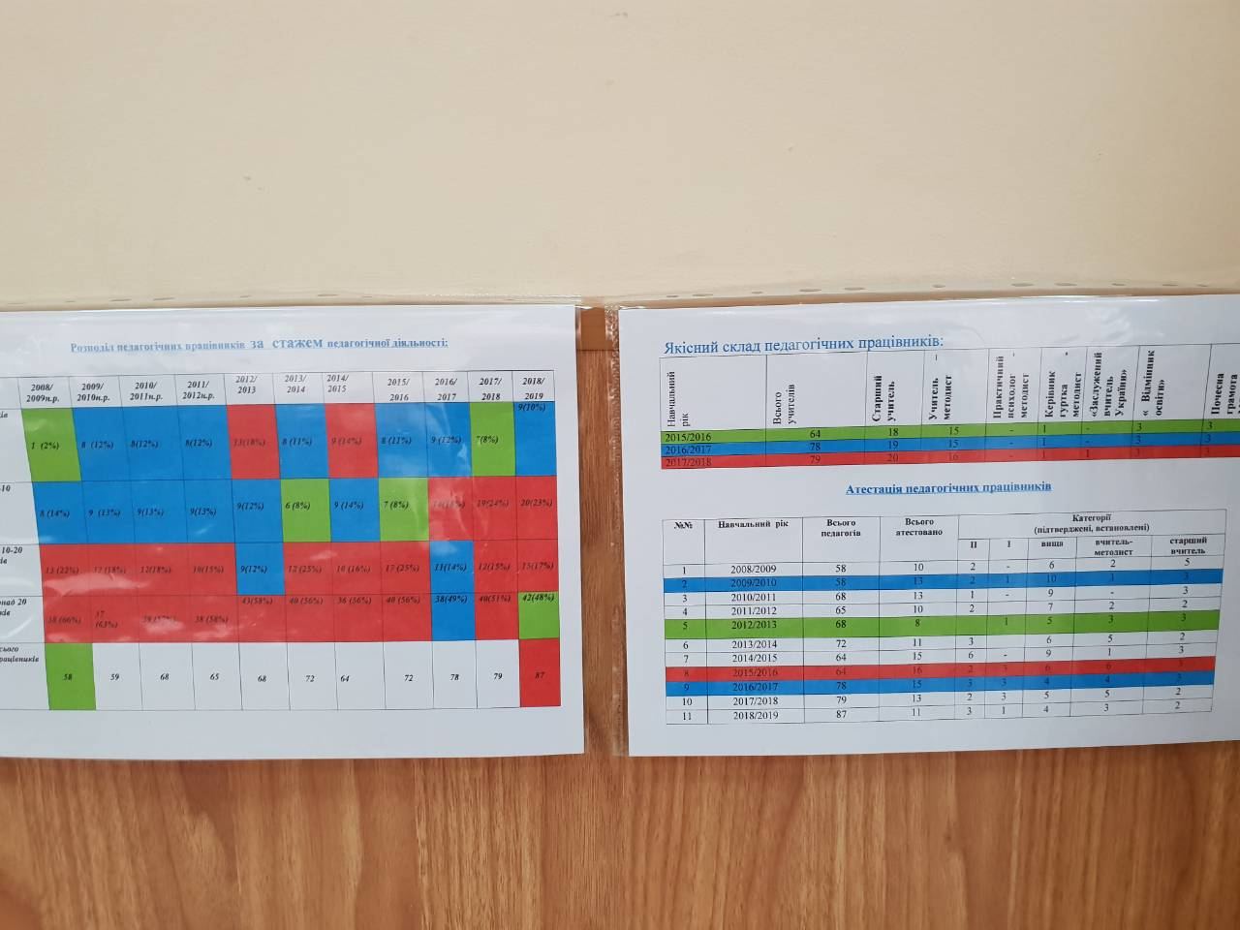 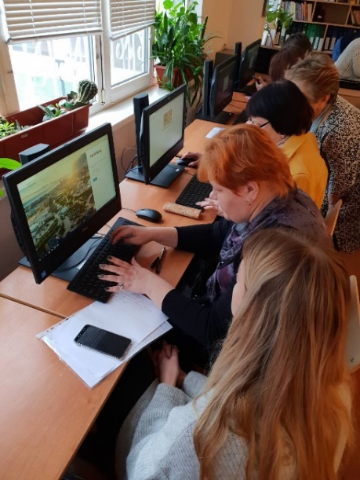
Практичне заняття з моніторингу якості освіти як одного з головних чинників управління освітнім процесом провела методист методичного центру Устінова Т. П. та заступники директора Ковальчук О. М. і Моргун О. Г.
Башкатова Л. М. провела анкетування учасників заходу та надала електронну версію методичних рекомендацій з питань моніторингових досліджень якості освітнього процесу у закладах освіти міста.

Методист методичного центру Л. М. Башкатова

